全国紫明クラブ平成28年度総会及び講演会
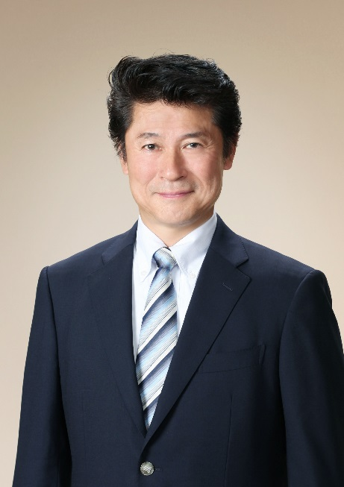
講演者 木下サーカス株式会社 代表取締役社長 木下唯志氏
（昭和49年3月明治大学 経営学部卒）
[世界一の魂の集団を目指して～100年続く企業経営]

１ 日時 平成28年５月24日(火) １７：３０受け付け開始
２ 会場 明治大学校友会館 [紫紺館４階] 千代田区神田小川町３－２２
３ 内容
(1) 総会 １8：00～１８：30 紫紺館４階
(2) 講演会 18：30～19：30 紫紺館４階
(3) 懇親会 19：30～21：00 紫紺館４階
４ 会費 男性 8,000円 (2007年３月以降卒業の方は5,000円) 、女性 5,000円
出欠のご返事は、メールかFAXで5月18日（水）までにお願いします。
メールは、jimukyoku .meiji.shimei@gmail.comへ、
ＦＡＸは03―3466－5083 へこのサイズのまま送信下さい。

5月24日（火）総会例会に 出席 ・ 欠席

会員名 〈 年 学部卒〉

同伴者（会社名、学部・卒業年）

